关于本科生修读微专业的通知（2025-2026学年第二学期）

各学院、各本科生:
现将本学期微专业报名通知如下：
一、报名时间：
本次微专业报名时间为2026年3月24日13:00—3月26日13:00，具体请以各微专业开设学院官网发布的报名通知时间为准。
二、报名方式：
微专业报名方式及流程以微专业开设学院官网发布为准。
三、其他说明：
1、温馨提示：自2025年秋季学期起新开设的微专业均为收费专业，如报名修读，选课后需按照120元/学分缴纳修读费用。
2、若有未尽事宜，请咨询微专业开设学院，学院联系人见下图。
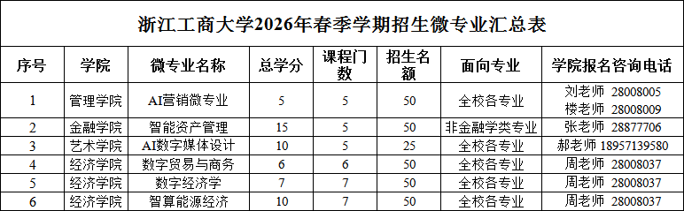

附件1：教务系统微专业报名操作说明（学生端）
附件2：教务系统微专业报名审核操作说明（教师端）

教务处
2026年3月20日

